

VIKEND PUTOVANJE
NOVI PAZAR

20.05.-21.05.2023.

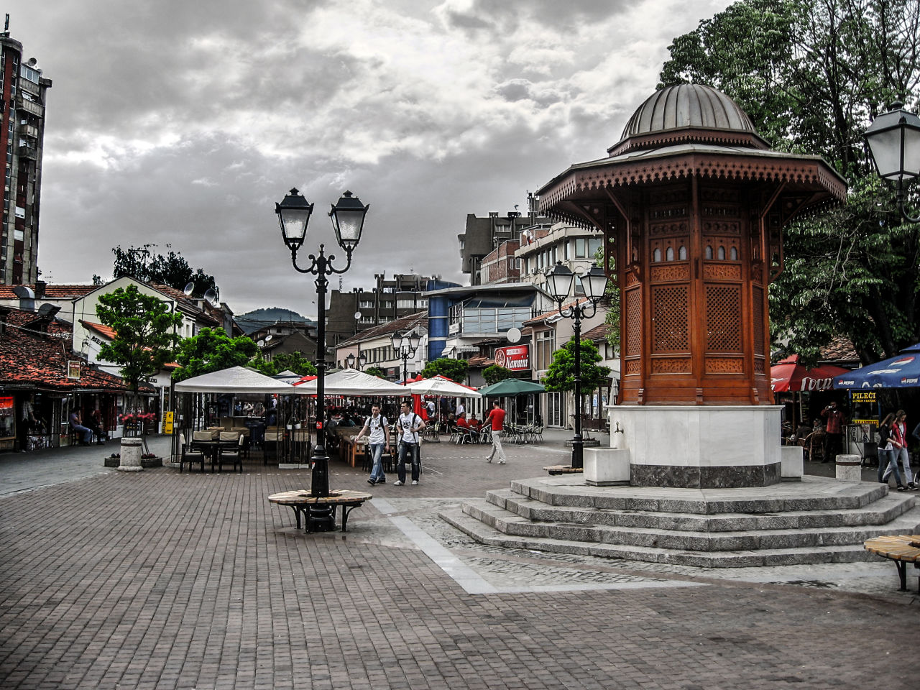

Cijena – 119,00 KM -
Cijena do 28.04.2023. -105,00 KM -

PROGRAM PUTOVANJA:
1.DAN - BiH-NOVI PAZAR - 20.05.2023-SUBOTA
Polazak autobusa iz Gračanice u 00:20h, Srebrenika u 01:00h, iz Tuzle u 01:40h ispred hotela Tuzla, iz Kalesije u 02:10h. Nastavak putovanja prema Zvorniku do graničnog prelaza Karakaj. Nakon obavljene granične kontrole nastavak putovanja preko Bajine Bašte, Nove Varoši i Sjenice do Novog Pazara, sa usputnim zadržavanjem po potrebi grupe.

Dolazak u Novi Pazar u jutarnjim satima. Slobodno vrijeme za kafu do ulaska u hotel. Nakon smještaja u hotel slijedi obilazak grada u pratnji lokalnog turističkog vodiča, slobodno vrijeme za individualne aktivnost . Noćenje.

2.DAN – NOVI PAZAR-ZLATIBOR-BiH - 21.05.2023-NEDJELJA
Doručak, odjava iz hotela u 10:00h. Nakon toga polazak prema Zlatiboru, dolaskom na Zlatibor slobodno vrijeme od 2-2.5 sati za individualne aktivnosti. Polazak prema BiH u dogovoreno vrijeme. Dolazak u BiH u večernjim satima.

ARANŽMAN RAĐEN NA BAZI 40 OSOBA

Napomene:
- Svaki putnik mora imati uplaćeno putničko zdravstveno osiguranje (vlastito ili putem agencije)
- Krajnji rok za obavještenje o otkazu putovanja je 7 dana prije planiranog polaska
- Redoslijed prijava određuje i raspored sjedita u autobusu
- Organizator putovanja ne snosi odgovornost za stvari i prtljag putnika u toku putovanja i u samim hotelima. Putnik može da osigura svoj prtljag kod nadležnih osiguvarajućih kuća po uslovima istih
- Putnici se mole da vode računa o svojim putnim ispravama, novcu i drugim ličnim stvarima u toku trajanja aranžmana. Svaki putnik je dužan samostalno provjeriti važnost svojih dokumenata i provjeriti zakonske regulative oko ulaska u zemlje evropske unije.

Aranžman obuhata:  - prevoz autobusom turističke klase (klima, TV, video, WC) na navedenoj relaciji, prema programu  - smeštaj u 1/2, 1/3 sobama u hotelu 3* (hotel Vrbak) u Novom Pazaru, na bazi 1 noćenja sa doručkom  - posjeta Zlatiboru  - pratilac tokom putovanja  - troškovi organizacije i realizacije putovanja  - PDV | Aranžman ne obuhvata  - PZO 6 KM  - individualni troškovi putnika  - doplata za jednokrevetnu sobu 15,00 Eura  - Obilazak grada sa turističkim vodičem  5,00 Eura

